

MODUL
EPIDEMIOLOGI
PENYAKIT TIDAK MENULAR (PTM)
(KMS242)

MODUL 1
EPIDEMIOLOGI PENYAKIT STROKE

Disusun Oleh
Namira W Sangadji, SKM, MPH

UNIVERSITAS ESA UNGGUL
Tahun 2018

EPIDEMOLOGI PENYAKIT STROKE

- Pendahuluan
Modul ini merupakan salah satu dari hal pokok dalam mata kuliah Epidemiologi Penyakit Tidak Menular (PTM) yang diajarkan pada program studi Kesehatan Masyarakat. Dalam modul ini diuraikan tentang Latar Belakang, Definisi dan Klasifikasi stroke, Patofisiologi stroke, Riwayat Alamiah Penyakit stroke, Epidemiologi Orang, tempat dan waktu, Faktor Risiko Penyakit stroke dan Pencegahan serta Pengendalian stroke.
Stroke merupakan masalah kesehatan yang utama bagi masyarakat modern saat ini. Dewasa ini, stroke semakin menjadi masalah serius yang dihadapi hampir diseluruh dunia. Hal tersebut dikarenakan serangan stroke yang mendadak dapat mengakibatkan kematian, kecacatan fisik dan mental baik pada usia produktif maupun usia lanjut. Secara global, 15 juta orang terserang stroke setiap tahunnya, satu pertiga meninggal dan sisanya mengalami kecacatan permanen. Stroke merupakan penyebab utama kecacatan yang dapat dicegah.
Spesialis Saraf Rumah Sakit Premier Jatinegara, Sukono Djojoatmodjo menyatakan masalah stroke semakin penting dan mendesak karena kini jumlah penderita Stroke di Indonesia terbanyak dan menduduki urutan pertama di Asia dan keempat di dunia, setelah India, Cina, dan Amerika. Berdasarkan data terbaru dan hasil Riset Kesehatan Dasar 2013 (Riskesdas 2013), stroke merupakan penyebab kematian utama di Indonesia. Prevalensi stroke di Indonesia berdasarkan diagnosis tenaga kesehatan sebesar 7,0 per mil dan yang berdasarkan diagnosis tenaga kesehatan atau gejala sebesar 12,1 per mil. Jadi, sebanyak 57,9 persen penyakit stroke telah terdiagnosis oleh nakes.
Penanganan stroke memerlukan pengorbanan yang tidak sedikit, baik dari aspek moril, maupun materil dari setiap keluarga yang menghadapi masalah ini. Resesi ekonomi global mengakibatkan biaya yang harus dikeluarkan dalam penatalaksanaan kasus stroke menjadi berlipat ganda. Tindakan preventif berupa penanganan prahospital perlu ditekankan. Hal ini penting untuk menjamin perbaikan kulitas hidup penderita stroke disamping penatalaksaan yang lebih efektif untuk menekan angka kejadian stroke.
Modul tentang epidemiologi stroke ini tidak hanya akan memberikan pemahaman tentang cara pencegahan stroke namun juga beberapa informasi penting lain tentang mengenai stroke.

- Kompetensi Dasar
Mengetahui Latar Belakang, Definisi dan Klasifikasi stroke, Patofisiologi stroke, Riwayat Alamiah stroke, Epidemiologi Orang, tempat dan waktu, Faktor Risiko stroke dan Pencegahan serta Pengendalian stroke.

- Kemampuan Akhir yang Diharapkan
- Mahasiswa mampu memahami latar belakang epidemiologi stroke
- Mahasiswa mampu memahami definisi dan klasifikasi stroke
- Mahasiswa mampu memahami patofisiologi dan riwayat alamiah stroke
- Mahasiswa mampu memahami epidemiologi orang, tempat dan waktu dari penyakit stroke
- Mahasiswa mampu memahami faktor risiko stroke
- Mahasiswa mampu memahami pencegahan dan pengendalian stroke

- Kegiatan Belajar 1

Latar Belakang, Definisi dan Klasifikasi Stroke

- Uraian dan contoh

- Latar Belakang Epidemiologi Stroke
Stroke merupakan penyebab kematian ketiga di dunia setelah penyakit jantung koroner dan kanker baik di negara maju maupun negara berkembang. Satu dari 10 kematian disebabkan oleh stroke. Menurut WHO (World Health Organization) tahun 2012, kematian akibat stroke sebesar 51% di seluruh dunia disebabkan oleh tekanan darah tinggi. Selain itu, diperkirakan sebesar 16% kematian stroke disebabkan tingginya kadar glukosa darah dalam tubuh. Tingginya kadar gula darah dalam tubuh secara patologis berperan dalam peningkatan konsentrasi glikoprotein, yang merupakan pencetus beberapa penyakit vaskuler. Kadar glukosa darah yang tinggi pada saat stroke akan memperbesar kemungkinan meluasnya area infark karena terbentuknya asam laktat akibat metabolisme glukosa secara anaerobik yang merusak jaringan otak.
Stroke adalah suatu kondisi yang terjadi ketika pasokan darah ke suatu bagian otak tiba-tiba terganggu, karena sebagian sel-sel otak mengalami kematian akibat gangguan aliran darah karena sumbatan atau pecahnya pembuluh darah otak. Dalam jaringan otak, kurangnya aliran darah menyebabkan serangkaian reaksi biokimia yang dapat merusakan atau mematikan sel-sel saraf otak. Kematian jaringan otak dapat menyebabkan hilangnya fungsi yang dikendalikan oleh jaringan itu. Aliran darah yang berhenti membuat suplai oksigen dan zat makanan ke otak berhenti, sehingga sebagian otak tidak bisa berfungsisebagaimana mestinya.
Berdasarkan data yang berhasil dikumpulkan oleh Yayasan Stroke Indonesia (Yastroki), masalah stroke semakin penting dan mendesak karena kini jumlah penderita stroke di Indonesia adalah terbanyak dan menduduki urutan pertama di Asia. Jumlah kematian yang disebabkan oleh stroke menduduki urutan kedua pada usia diatas 60 tahun dan urutan kelima pada usia 15-59 tahun.
Organisasi Stroke Dunia mencatat hampir 85% orang yang mempunyai faktor resiko dapat terhindar dari stroke bila menyadari dan mengatasi faktor resiko tersebut sejak dini. Badan kesehatan dunia memprediksi bahwa kematian akibat stroke akan meningkat seiring dengan kematian akibat penyakit jantung dan kanker kurang lebih 6 juta pada tahun 2010 menjadi 8 juta di tahun 2030.
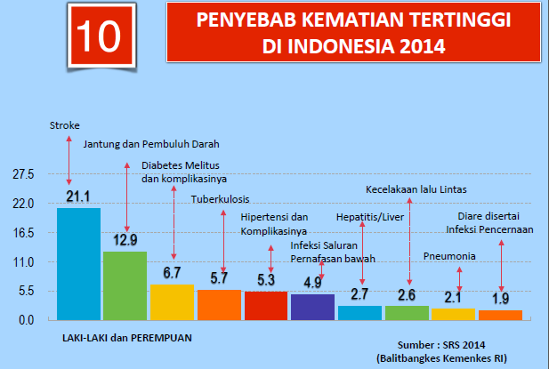
Dari data di atas diketahui bahwa penyebab kematian tertinggi di Indonesia tahun 2014 adalah karena stroke. Oleh sebab itu, maka perlu adanya pendekatan epidemiologi untuk mengetahui bagaimana persebaran stroke dan persebaran faktor risiko dari stroke dengan harapan dengan segera diketahuinya data-data mengenai hal tersebut, penyakit stroke dapat dengan segera dicegah dan dikendalikan.

- Definisi dan Klasifikasi Stroke
WHO (2010) mendefinisikan stroke adalah manifestasi klinis dari gangguan fungsi otak, baik fokal maupun global (menyeluruh), yang berlangsung cepat, berlangsung lebih dari 24 jam atau sampai menyebabkan kematian, tanpa penyebab lain selain gangguan vaskuler. Menurut Geyer (2009) stroke adalah sindrom klinis yang ditandai dengan berkembangnya tiba-tiba defisit neurologis persisten fokus sekunder terhadap peristiwa pembuluh darah.
Istilah medis dari stroke adalah "penyakit pembuluh darah otak". Hal ini terjadi ketika pasokan darah ke otak berkurang atau terhambat karena hal-hal tertentu, yang mengarah ke kurangnya kadar oksigen dalam sel-sel otak secara mendadak. Dalam beberapa menit, sel-sel otak bisa rusak dan kehilangan fungsinya. Kerusakan otak ini memengaruhi fungsi tubuh yang dikendalikan oleh bagian sel-sel otak yang rusak tersebut. Stroke adalah suatu keadaan darurat medis yang serius. Sekitar 30% dari penderita stroke meninggal dalam jangka waktu tiga bulan. Namun, lebih dari 50% pasien yang selamat bisa memulihkan kemampuan perawatan diri mereka dan kurang dari 20% pasien yang menderita cacat berat. Faktor yang memengaruhi pemulihan tergantung pada tingkat keparahan kerusakan otak (termasuk jenis stroke dan area tubuh yang terpengaruh), komplikasi yang terjadi, dan kemampuan perawatan diri pasien sebelum stroke terjadi. Selain itu, sikap pasien dan dukungan dari keluarga/perawat mereka serta perawatan rehabilitasi yang sesuai juga bisa memberikan efek yang signifikan.
Stroke pada anak-anak dan orang dewasa muda sering ditemukan jauh lebih sedikit daripada hasil di usia tua, tetapi sebagian stroke pada kelompok usia yang lebih muda bisa lebih buruk. Kondisi turun temurun predisposisi untuk stroke termasuk penyakit sel sabit, sifat sel sabit, penyakit hemoglobin SC (sickle cell), homosistinuria, hiperlipidemia dan trombositosis. Namun belum ada perawatan yang memadai untuk hemoglobinopati, tetapi homosistinuria dapat diobati dengan diet dan hiperlipidemia akan merespon untuk diet atau mengurangi lemak obat jika perlu. Identifikasi dan pengobatan hiperlipidemia pada usia dini dapat memperlambat proses aterosklerosis dan mengurangi risiko stroke atau infark miokard pada usia dewasa.
Setiap jenis stroke mempunyai cara pengobatan, preventif, dan prognosa yang berbeda, walaupun patogenesisnya serupa. Klasifikasi modifikasi marshall, diantaranya :

- Berdasarkan patologi anatomi dan penyebabnya
- Stroke Iskemik
Sekitar 80% sampai 85% stroke adalah stroke iskemik, yang terjadi akibat obstruksi atau bekuan di satu atau lebih arteri besar pada sirkulasi serebrum.
Klasifikasi stroke iskemik berdasarkan waktunya terdiri atas:
  - Transient Ischaemic Attack (TIA): defisit neurologis membaik dalam waktu kurang dari 30 menit,
  - Reversible Ischaemic Neurological Deficit (RIND): defisit neurologis membaik kurang dari 1 minggu,
  - Stroke In Evolution (SIE)/Progressing Stroke,
  - Completed Stroke.

Beberapa penyebab stroke iskemik meliputi:
- Trombosis
Aterosklerosis (tersering); Vaskulitis: arteritis temporalis, poliarteritis nodosa; Robeknya arteri: karotis, vertebralis (spontan atau traumatik); Gangguan darah: polisitemia, hemoglobinopati (penyakit sel sabit).
- Embolisme
Sumber di jantung: fibrilasi atrium (tersering), infark miokardium, penyakit jantung rematik, penyakit katup jantung, katup prostetik, kardiomiopati iskemik; Sumber tromboemboli aterosklerotik di arteri: bifurkasio karotis komunis, arteri vertebralis distal; Keadaan hiperkoagulasi: kontrasepsi oral, karsinoma.
  - Vasokonstriksi
  - Vasospasme serebrum setelah PSA (Perdarahan Subarakhnoid).

Terdapat empat subtipe dasar pada stroke iskemik berdasarkan penyebab: lakunar, thrombosis pembuluh besar dengan aliran pelan, embolik dan kriptogenik.

- Stroke Hemoragik
Stroke hemoragik, yang merupakan sekitar 15% sampai 20% dari semua stroke, dapat terjadi apabila lesi vaskular intraserebrum mengalami ruptur sehingga terjadi perdarahan ke dalam ruang subarakhnoid atau langsung ke dalam jaringan otak. Beberapa penyebab perdarahan intraserebrum: perdarahan intraserebrum hipertensif; perdarahan subarakhnoid (PSA) pada ruptura aneurisma sakular (Berry), ruptura malformasi arteriovena (MAV), trauma; penyalahgunaan kokain, amfetamin; perdarahan akibat tumor otak; infark hemoragik; penyakit perdarahan sistemik termasuk terapi antikoagulan.

- Berdasarkan stadium / pertimbangan waktu.
  - Transient Ischemic Attack.
  - Stroke ~ in ~ evolution.
  - Completed stroke.
- Berdasarkan sistem pembuluh darah.
  - Sistem karotis.
  - Sistem vertebra-basilar.

- Latihan
- Jawablah latihan soal dibawah ini sesuai petunjuk!
- Apakah yang dimaksud dengan stroke iskemik?
- Apakah yang dimaksud dengan stroke hemoragik?
- Apakah perbedaan fari stroke iskemik dan stroke hemoragik?
- Apakah yang dimaksud dengan stroke menurut WHO?
- Sebutkan klasifikasi stroke iskemik berdasarkan waktunya!
- Petunjuk Latihan
Untuk menjawab latihan soal a silahkan membaca kegiatan belajar 1 pada butir a dan b.

- Rangkuman
Istilah medis dari stroke adalah "penyakit pembuluh darah otak". Hal ini terjadi ketika pasokan darah ke otak berkurang atau terhambat karena hal-hal tertentu, yang mengarah ke kurangnya kadar oksigen dalam sel-sel otak secara mendadak. Dalam beberapa menit, sel-sel otak bisa rusak dan kehilangan fungsinya. Kerusakan otak ini memengaruhi fungsi tubuh yang dikendalikan oleh bagian sel-sel otak yang rusak tersebut. Stroke adalah suatu keadaan darurat medis yang serius. Sekitar 30% dari penderita stroke meninggal dalam jangka waktu tiga bulan. Namun, lebih dari 50% pasien yang selamat bisa memulihkan kemampuan perawatan diri mereka dan kurang dari 20% pasien yang menderita cacat berat. Stroke dibagi menjadi 2 jenis yaitu stroke iskemik dan stroke hemoragik.
- Tes Formatif
Pilihlah salah satu jawaban yang paling benar!
- “Manifestasi klinis dari gangguan fungsi otak, baik fokal maupun global (menyeluruh), yang berlangsung cepat, berlangsung lebih dari 24 jam atau sampai menyebabkan kematian, tanpa penyebab lain selain gangguan vaskuler” adalah pengertian stroke menurut....
- WHO
- Geyer
- Mansjoer
- Marshall
- Berikut merupakan penyebab stroke iskemik meliputi, kecuali....
- Trombosis
- Embolisme
- Completed stroke
- Vasokonstriksi
- Berikut klasifikasi stroke iskemik berdasarkan waktu terjadinya meliputi...
- Sekresi insuli Transient Ischaemic Attack (TIA)
- Reversible Ischaemic Neurological Deficit (RIND)
- A dan b benar
- A dan b salah
- Berdasarkan stadium/ pertimbangan waktu stroke diklasifikasikan menjadi...
- Transient Ischemic Attack
- Stroke ~ in ~ evolution
- Completed stroke.
- Semua benar
- Berikut merupakan penyebab perdarahan intraserebrum, kecuali..
- PSA
- Kriptogenik
- MAV
- Penyalahgunaan kokain

- Umpan Balik dan Tindak Lanjut
Cocokkan jawaban di atas dengan kunci jawaban tes formatif 1 yang ada di bagian akhir modul ini. Ukurlah tingkat penguasaan materi kegiatan belajar 1 dengan rumus sebagai berikut :

Tingkat penguasaan = (Jumlah jawaban benar : 5 ) x 100 %

Arti tingkat penguasaan yang diperoleh adalah :
Baik sekali = 100 %
Baik = 80 %
Cukup = 60 %
Kurang = < 60 %

Bila tingkat penguasan mencapai 80 % ke atas, silahkan melanjutkan ke Kegiatan belajar 2. Namun bila tingkat penguasaan masih di bawah 80% harus mengulangi kegiatan belajar 1 bagian yang belum dikuasai.
- Kegiatan Belajar 2

Patofisiologi Riwayat Alamiah Stroke Dan Epidemiologi Stroke

- Uraian dan contoh
    - Patofisiologi dan Riwayat Alamiah Stroke
Gangguan pasokan aliran darah otak dapat terjadi di mana saja di dalam arteri-arteri yang membentuk Sirkulus Willisi: arteria karotis interna dan sistem vertebrobasilar atau semua cabang-cabangnya. Secara umum, apabila aliran darah ke jaringan otak terputus selama 15 sampai 20 menit, akan terjadi infark atau kematian jaringan. Perlu diingat bahwa oklusi di suatu arteri tidak selalu menyebabkan infark di daerah otak yang diperdarahi oleh arteri tersebut. Alasannya adalah bahwa mungkin terdapat sirkulasi kolateral yang memadai ke daerah tersebut.
Proses patologik yang mendasari mungkin salah satu dari berbagai proses yang terjadi di dalam pembuluh darah yang memperdarahi otak. Patologinya dapat berupa (1) keadaan penyakit pada pembuluh itu sendiri, seperti pada aterosklerosis dan trombosis, robeknya dinding pembuluh, atau peradangan; (2) berkurangnya perfusi akibat gangguan status aliran darah, misalnya syok atau hiperviskositas darah; (3) gangguan aliran darah akibat bekuan atau embolus infeksi yang berasal dari jantung atau pembuluh ekstrakranium; atau (4) ruptur vaskular di dalam jaringan otak atau ruang subaraknoid.
Berikut gambar siklus willisi :
Suatu stroke mungkin didahului oleh Transient Ischemic Attack (TIA) yang serupa dengan angina pada serangan jantung. TIA adalah serangan-serangan defisit neurologik yang mendadak dan singkat akibat iskemia otak fokal yang cenderung membaik dengan kecepatan dan tingkat penyembuhan bervariasi tetapi biasanya dalam 24 jam. TIA mendahului stroke trombotik pada sekitar 50% sampai 75% pasien.
Secara patologi stroke dibedakan menjadi sebagai berikut:
      - Stroke Iskemik
Infark iskemik serebri, sangat erat hubungannya dengan aterosklerosis (terbentuknya ateroma) dan arteriolosklerosis. Aterosklerosis dapat menimbulkan bermacam-macam manifestasi klinik dengan cara:
        - Menyempitkan lumen pembuluh darah dan mengakibatkan insufisiensi aliran darah
        - Oklusi mendadak pembuluh darah karena terjadinya thrombus atau perdarahan aterom
        - Merupakan terbentuknya thrombus yang kemudian terlepas sebagai emboli
        - Menyebabkan dinding pembuluh menjadi lemah dan terjadi aneurisma yang kemudian dapat robek.
Embolus akan menyumbat aliran darah dan terjadilah anoksia jaringan otak di bagian distal sumbatan. Di samping itu, embolus juga bertindak sebagai iritan yang menyebabkan terjadinya vasospasme lokal di segmen di mana embolus berada. Gejala kliniknya bergantung pada pembuluh darah yang tersumbat.
Ketika arteri tersumbat secara akut oleh trombus atau embolus, maka area sistem saraf pusat (SSP) yang diperdarahi akan mengalami infark jika tidak ada perdarahan kolateral yang adekuat. Di sekitar zona nekrotik sentral, terdapat ‘penumbra iskemik’ yang tetap viabel untuk suatu waktu, artinya fungsinya dapat pulih jika aliran darah baik kembali. Iskemia SSP dapat disertai oleh pembengkakan karena dua alasan: Edema sitotoksik yaitu akumulasi air pada sel-sel glia dan neuron yang rusak; Edema vasogenik yaitu akumulasi cairan ektraselular akibat perombakan sawar darah-otak.
Edema otak dapat menyebabkan perburukan klinis yang berat beberapa hari setelah stroke mayor, akibat peningkatan tekanan intrakranial dan kompresi struktur-struktur di sekitarnya.

      - Stroke Hemoragik
Stroke hemoragik, yang merupakan sekitar 15% sampai 20% dari semua stroke, dapat terjadi apabila lesi vaskular intraserebrum mengalami ruptur sehingga terjadi perdarahan ke dalam ruang subarakhnoid atau langsung ke dalam jaringan otak. Sebagian dari lesi vaskular yang dapat menyebabkan perdarahan subarakhnoid (PSA) adalah aneurisma sakular dan malformasi arteriovena (MAV). Mekanisme lain pada stroke hemoragik adalah pemakaian kokain atau amfetamin, karena zat-zat ini dapat menyebabkan hipertensi berat dan perdarahan intraserebrum atau subarakhnoid.
Perdarahan intraserebrum ke dalam jaringan otak (parenkim) paling sering terjadi akibat cedera vaskular yang dipicu oleh hipertensi dan ruptur salah satu dari banyak arteri kecil yang menembus jauh ke dalam jaringan otak. Biasanya perdarahan di bagian dalam jaringan otak menyebabkan defisit neurologik fokal yang cepat dan memburuk secara progresif dalam beberapa menit sampai kurang dari 2 jam. Hemiparesis di sisi yang berlawanan dari letak perdarahan merupakan tanda khas pertama pada keterlibatan kapsula interna.
Penyebab pecahnya aneurisma berhubungan dengan ketergantungan dinding aneurisma yang bergantung pada diameter dan perbedaan tekanan di dalam dan di luar aneurisma. Setelah pecah, darah merembes ke ruang subarakhnoid dan menyebar ke seluruh otak dan medula spinalis bersama cairan serebrospinalis. Darah ini selain dapat menyebabkan peningkatan tekanan intrakranial, juga dapat melukai jaringan otak secara langsung oleh karena tekanan yang tinggi saat pertama kali pecah, serta mengiritasi selaput otak.
Prognosis stroke dapat dilihat dari 6 aspek yakni: death, disease, disability, discomfort, dissatisfaction, dan destitution. Keenam aspek prognosis tersebut terjadi pada stroke fase awal atau pasca stroke. Untuk mencegah agar aspek tersebut tidak menjadi lebih buruk maka semua penderita stroke akut harus dimonitor dengan hati-hati terhadap keadaan umum, fungsi otak, EKG, saturasi oksigen, tekanan darah dan suhu tubuh secara terus-menerus selama 24 jam setelah serangan stroke.
Asmedi & Lamsudin (1998) mengatakan prognosis fungsional stroke pada infark lakuner cukup baik karena tingkat ketergantungan dalam activity daily living (ADL) hanya 19 % pada bulan pertama dan meningkat sedikit (20 %) sampai tahun pertama. Bermawi, et al., (2000) mengatakan bahwa sekitar 30-60 % penderita stroke yang bertahan hidup menjadi tergantung dalam beberapa aspek aktivitas hidup sehari-hari. Dari berbagai penelitian, perbaikan fungsi neurologik dan fungsi aktivitas hidup sehari-hari pasca stroke menurut waktu cukup bervariasi. Suatu penelitian mendapatkan perbaikan fungsi paling cepat pada minggu pertama dan menurun pada minggu ketiga sampai 6 bulan pasca stroke.
Prognosis stroke juga dipengaruhi oleh berbagai faktor dan keadaan yang terjadi pada penderita stroke. Hasil akhir yang dipakai sebagai tolok ukur diantaranya outcome fungsional, seperti kelemahan motorik, disabilitas, quality of life, serta mortalitas. Menurut Hornig et al., prognosis jangka panjang setelah TIA dan stroke batang otak/serebelum ringan secara signifikan dipengaruhi oleh usia, diabetes, hipertensi, stroke sebelumnya, dan penyakit arteri karotis yang menyertai. Pasien dengan TIA memiliki prognosis yang lebih baik dibandingkan pasien dengan TIA memiliki prognosis yang lebih baik dibandingkan pasien dengan stroke minor. Tingkat mortalitas kumulatif pasien dalam penelitian ini sebesar 4,8 % dalam 1 tahun dan meningkat menjadi 18,6 % dalam 5 tahun.

    - Epidemiologi Stroke
Epidemiologi adalah ilmu yang mempelajari tentang distribusi dan faktor determinan dari suatu penyakit. Sehingga epidemiologi stroke adalah ilmu yang mempelajari tentang distribusi (orang, tempat dan waktu) dan faktor determinan (faktor risiko) dari penyakit stroke.

      - Distribusi Penyakit Stroke
Variabel Orang
Stroke pada umumnya dapat terjadi pada semua kelompok umur, tetapi tiga perempat dari kejadian stroke terjadi pada orang yang sudah berumur 65 tahun atau lebih (lansia) dan berakibat pada timbulnya disabilitas atau kecacatan. Pasien pasca stroke mengalami gangguan fi sik yang bervariasi, tergantung bagian otak yang terkena. Pasien stroke kemungkinan akan mengalami kelumpuhan separo badan, sulit untuk berbicara dengan orang lain (aphasia), mulut mencong (facial drop), lengan dan kaki yang lemah, gangguan koordinasi tubuh, perubahan mental, gangguan emosional, gangguan komunikasi, serta kehilangan indera rasa (Junaidi, 2004). Kecacatan fisik yang diakibatkan oleh stroke aka mempengaruhi kondisi emosional pasien. Pasien seringkali merasa tidak percaya diri, tidak berguna, tidak dapat menerima kenyataan, mudah tersinggung, mudah bersedih, dan cepat marah. Sehingga, hal ini akan berdampak pada kesehatan mental pasien yang dapat memicu timbulnya penyakit dan gangguan mental.
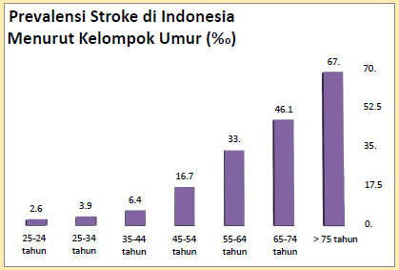

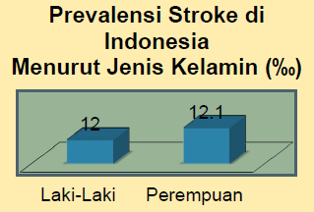

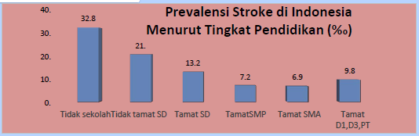
Berdasarkan grafik diatas dapat terlihat bahwa prevalensi tertinggi kejadian stroke adalah pada kelompok usia >75 tahun dan pada jenis kelamin perempuan serta pada kelompok tingkat pendidikan tidak sekolah (Riskesdas 2013).

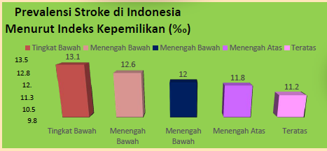
Dari data Riskesdas pula diketahui bahwa prevalensi stroke di Indonesia tertiggi pada kelompok dengan indeks kepemilikan tingkat bawah dan terendah pada indeks kepemilikan teratas. Namun hal tersebut tidak terlampau jauh jarak prevalensinya.

Variabel Tempat
Di seluruh dunia, pada tahun 2010 terdapat 16.9 juta penderita stroke serangan pertama, 33 juta penderita selamat, setengah dari penderita selamat mengalami kelumpuhan permanen, dan 5.9 juta penderita meninggal akibat stroke. Diperkirakan pada tahun 2030, tambahan 3,4 juta orang berusia ≥ 18 tahun akan terkena stroke, prevalensinya meningkat 20,5% dari tahun 2012.
Berdasarkan data 10 besar penyakit terbanyak di Indonesia tahun 2013, prevalensi kasus stroke di Indonesia berdasarkan diagnosis tenaga kesehatan sebesar 7,0 per mill dan 12,1 per mill untuk yang terdiagnosis memiliki gejala stroke. Prevalensi kasus stroke tertinggi terdapat di Provinsi Sulawesi Utara (10,8%) dan terendah di Provinsi Papua (2,3%), sedangkan Provinsi Jawa Tengah sebesar 7,7%.

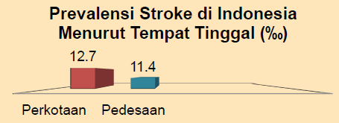
Berdasarkan data Riskesdas 2013 diketahui bahwa prevalensi stroke di Indonesia lebih tinggi pada daerah perkotaan dibandingkan dengan prevalensi stroke pada daerah pedesaan.

Variabel Waktu
Penyakit stroke tidak mengenal musim sehingga kapan saja seseorang dapat mengalami stroke.
      - Faktor Determinan Penyakit Stroke
Banyak faktor risiko yang bisa menyebabkan stroke, diantaranya adalah:
- Riwayat stroke pada keluarga
- Usia di atas 55 tahun: semakin tinggi usia, semakin tinggi risikonya
- Tekanan darah tinggi: 70% dari pasien penderita stroke mengalami tekanan darah tinggi
- Kadar kolesterol tinggi: peluang lebih tinggi terjadinya aterosklerosis (akumulasi kolesterol dan deposit (plak) lainnya pada dinding arteri. Plak bisa mengurangi aliran darah yang melalui arteri) dan penyempitan pembuluh darah otak
- Merokok: meningkatkan peluang terjadinya stroke hingga 3 kali lipat untuk pria dan 4,7 kali lipat untuk wanita
- Diabetes melitus: meningkatkan peluang terjadinya stroke hingga 4 kali lipat
- Obesitas
- Penyakit kardiovaskular: peluang lebih tinggi terjadinya stroke bagi orang-orang dengan riwayat serangan jantung (infark miokard) dan irama jantung yang tidak normal (fibrilasi atrium)
- Malformasi Vaskular atau aneurisma (pembengkakan seperti balon) pembuluh darah di otak: peluang perdarahan yang relatif lebih tinggi
- Stroke Ringan, yaitu Serangan Iskemik Sementara (TIA - Transient Ischemic Attack): memiliki gejala yang mirip dengan stroke, tetapi berlangsung untuk jangka waktu yang lebih singkat, berlangsung sekitar 2 hingga 15 menit dan tidak lebih dari 24 jam. Stroke Ringan bisa menjadi tanda peringatan bahwa akan terjadi stroke yang lebih berat di masa depan.
- Pecandu alkohol: meningkatkan peluang terjadinya stroke

Secara garis besar faktor risiko stroke dibagi menjadi 2 yaitu:
        - Faktor Risiko Yang Tidak Dapat Diubah (’’Non Modifiable’’)
- Usia: Insiden stroke akan meningkat secara eksponensial menjadi dua hingga tiga kali lipat setiap dekade diatas usia 50 tahun dan ada data yang menyebutkan 1 dari 3 orang yang berusia diatas 60 tahun akan menderita salah satu jenis stroke.
- Jenis kelamin: Ternyata pria lebih berisiko kena serangan stroke, demikian hasil penelitian. Tetapi lebih banyak wanita yang meninggal karena stroke. Serangan stroke pada pria umumnya terjadi pada usia lebih muda dibanding wanita, sehingga tingkat kelangsungan hidup juga lebih tinggi. Wanita, meski jarang kena stroke, namun serangan itu datang pada usia lebih tua, sehingga kemungkinan meninggal lebih besar. Selain itu, gejala pada wanita sangat berbeda dengan gejala umum, sehingga terabaikan.
- Genetik: Riwayat stroke pada orang tua (baik ayah maupun ibu) akan meningkatkan risiko stroke. Peningkatan risiko stroke ini dapat diperantarai oleh beberapa mekanisme, yaitu: penurunan genetis faktor risiko stroke,, penurunan kepekaan terhadap faktor risiko stroke,, pengaruh keluarga pada pola hidup dan paparan lingkungan,, interaksi antara faktor genetik dan lingkungan.
- Ras: Di Amerika Serikat, berbagai laporan epidemiologi menunjukkan adanya perbedaan yang berarti dalam hal insidensi untuk semua jenis stroke dan infark serebri lebih besar pada kelompok berkulit hitam. Lebih banyak dijumpai faktor risiko seperti hipertensi dan diabetes pada kelompok berkulit hitam.
        - Faktor Risiko Yang Telah Diketahui Dan Dapat Diubah
- Penyakit vaskular aterosklerosis pada dinding pembuluh darah, hal ini menunjukkan penatalaksanaan yang digunakan dari pedoman penanganan stroke belum terlaksana dengan baik. Dengan adanya riwayat penyakit kardiovaskular (penyakit jantung koroner, gagal jantung, atau gejala penyakit arterial perifer) menyebabkan peningkatan risiko yang signifikan untuk terjadinya serangan stroke dibandingkan dengan individu yang tidak memiliki riwayat penyakit tersebut, setelah dilakukan penyesuaian dengan faktor risiko lain (risiko relatif (RR) = 1.73, 95% convidence interval (CI) 1.68 hingga 1.78 untuk laki-laki; RR = 1.55, 95% CI 1.17 hingga 2.07 untuk perempuan; disesuaikan dengan umur, tekanan darah, hipertrofi ventrikel kiri, merokok, fibrilasi atrium, dan diabetes). Pengobatan yang digunakan untuk kondisi tertentu (contohnya penggunaan antiagregasi platelet) mungkin dapat menurunkan risiko stroke. Faktor risiko serangan stroke dan faktor risiko penyakit kardiovaskular sering overlap. Keberhasilan dari manajemen faktor risiko ditinjau dari keadaan yang mempengaruhi stroke secara spesifik selain itu juga dapat dilihat dari penyakit vaskular yang telah mengalami penurunan secara global.
Oleh karena itu, dianjurkan bagi individu yang menunjukkan penyakit vaskular aterosklerosis non serebrovaskular (penyakit jantung koroner, gagal jantung, atau gejala penyakit arterial perifer) memiliki faktor risiko yang tinggi untuk mengalami serangan stroke. Pengobatan yang digunakan untuk manajemen pada keadaan tertentu (contohnya penggunaan antiagregasi platelet) dan pengobatan lain yang direkomendasikan pada stroke guideline dapat menurunkan risiko stroke.
- Gaya hidup (merokok, konsumsi alkohol, konsumsi obat terlarang)
- Obesitas

- Latihan
- Jawablah latihan soal dibawah ini sesuai petunjuk!
- Sebutkan Jelaskan patofisiologi dari stroke!
- Sebutkan dan jelaskan dua patologi dari stroke!
- Jelaskan distribusi penyakit stroke berdasarkan variabel orang!
- Jelaskan distribusi penyakit stroke berdasarkan variabel tempat dan waktu!
- Sebutkan faktor risiko dari stroke!
- Petunjuk Latihan
Untuk menjawab latihan soal a silahkan membaca kegiatan belajar 2 butir a dan b.

- Rangkuman
Suatu stroke mungkin didahului oleh Transient Ischemic Attack (TIA) yang serupa dengan angina pada serangan jantung. TIA adalah serangan-serangan defisit neurologik yang mendadak dan singkat akibat iskemia otak fokal yang cenderung membaik dengan kecepatan dan tingkat penyembuhan bervariasi tetapi biasanya dalam 24 jam. TIA mendahului stroke trombotik pada sekitar 50% sampai 75% pasien. Secara patologi stroke dibedakan menjadi stroke iskemik dan stroke hemoragik. Data Riskesdas 2013 terlihat bahwa prevalensi tertinggi kejadian stroke adalah pada kelompok usia >75 tahun dan pada jenis kelamin perempuan serta pada kelompok tingkat pendidikan tidak sekolah juga prevalensi stroke di Indonesia tertiggi pada kelompok dengan indeks kepemilikan tingkat bawah. Dari data tersebut pula diketahui bahwa prevalensi stroke di Indonesia lebih tinggi pada daerah perkotaan dibandingkan dengan prevalensi stroke pada daerah pedesaan. Faktor risiko stroke secara garis besar dibagi menjadi dua yaitu faktor risiko yang tidak dapat diubah (’’non modifiable’’) dan faktor risiko yang telah diketahui dan dapat diubah.

- Tes Formatif
Pilihlah salah satu jawaban yang paling benar!
- Prevalensi stroke berdasarkan Riskesdas 2013 tertinggi pada kelompok umur..
- 45-54 tahun
- 55-64 tahun
- 65-74 tahun
- >75 tahun
- Berikut merupakan faktor risiko stroke yang tidak dapat diubah, kecuali....
- Usia
- Obesitas
- Jenis kelamin
- Genetik
- Berikut merupakan faktor risiko stroke yang dapat diubah, kecuali....
- Merokok
- Konsumsi alkohol
- Ras
- Obesitas
- Prevalensi stroke berdasarkan Riskesdas 2013 tertinggi pada tingkat pendidikan....
- Tidak sekolah
- Tidak Tamat SD
- Tamat SD
- Tamat SMP
- Persentase stroke hemoragik adalah...... dari semua stroke.
- <5-10%
- 15-20%
- 80-90%
- 65-80%

- Umpan Balik dan Tindak Lanjut
Cocokkan jawaban di atas dengan kunci jawaban tes formatif 2 yang ada di bagian akhir modul ini. Ukurlah tingkat penguasaan materi kegiatan belajar 2 dengan rumus sebagai berikut :
Tingkat penguasaan = (Jumlah jawaban benar : 5 ) x 100 %

Arti tingkat penguasaan yang diperoleh adalah :
Baik sekali = 100 %
Baik = 80 %
Cukup = 60 %
Kurang = < 60 %
Bila tingkat penguasan mencapai 80 % ke atas, silahkan melanjutkan ke Kegiatan belajar 3. Namun bila tingkat penguasaan masih di bawah 80% harus mengulangi kegiatan belajar 2 bagian yang belum dikuasai.

- Kegiatan Belajar 3

Pencegahan dan Pengendalian Stroke

  - Uraian dan contoh
Aspek yang paling penting untuk mencegah stroke adalah untuk memperlambat kecepatan aterosklerosis vaskular (pengerasan pembuluh darah). Berikut tindakan yang dapat dilakukan guna mencegah dan mengendalikan stroke:
    - Mengendalikan tekanan darah tinggi
              - Perubahan gaya hidup: mengurangi asupan natrium dari makanan, mengikuti prinsip pola makan "rendah natrium, rendah gula, rendah lemak, tinggi serat", mengendalikan berat badan, berolahraga secara teratur, dan menghindari konsumsi minuman beralkohol secara berlebihan
              - Pengobatan: mengonsumsi obat sesuai dengan petunjuk dokter
    - Segera berhenti merokok
    - Mengendalikan diabetes melitus
    - Menurunkan kadar kolesterol: melalui pola makan dan olahraga, apabila diperlukan, minum obat sesuai dengan petunjuk dokter
    - Menangani tekanan dan belajar untuk bersantai
    - Obat-obatan berikut ini bermanfaat bagi pasien yang telah menderita stroke iskemik (stroke karena kurangnya pasokan darah):
  - Obat anti-trombosit (seperti Aspirin atau obat yang serupa) Aspirin bisa mencegah trombosit membeku dan merupakan obat yang umum digunakan untuk mencegah stroke. Bila dibandingkan dengan plasebo (non-obat), obat ini bisa mencegah tingkat kekambuhan stroke hingga 22%. Dan obat ini tidak mahal. Sebagian besar orang tidak akan merasa tidak enak badan bila mengonsumsi aspirin dalam dosis yang kecil (50-300 mg). Efek samping yang paling umum dirasakan adalah gangguan pencernaan. Sejumlah kecil pasien mungkin mengalami perdarahan gastrointestinal, terutama bagi mereka yang menderita tukak lambung. Pengguna Aspirin harus memberitahu dokter apabila mereka merasakan sakit perut secara terus-menerus, terdapat darah dalam ludah, atau feses mereka berubah menjadi warna hitam.
  - Antikoagulan (Warfarin) (semacam obat untuk mengencerkan darah) khususnya untuk pasien yang menderita penyakit jantung dan fibrilasi atrium. Obat ini bisa menekan vitamin K, mengurangi fungsi pembekuan darah sehingga mencegah pembekuan di jantung atau pembuluh darah. Warfarin bisa mencegah stroke iskemik secara efektif terhadap pasien yang menderita fibrilasi atrium. Efek sampingnya mencakup perdarahan otak (perdarahan dari pembuluh darah yang pecah di otak), perdarahan gastrointestinal (perdarahan dari organ pencernaan), dan pendarahan di bagian lain dari tubuh.
Saat mengonsumsi Warfarin, pasien harus memerhatikan hal-hal berikut ini:
- Jangan mengonsumsi Aspirin atau obat antiradang non-steroid secara bersamaan, kecuali atas petunjuk dokter
- Apabila pasien mengalami perdarahan dalam jangka waktu yang lama atau tanpa alasan yang jelas, segera hubungi dokter. Gejala-gejalanya antara lain:
  - Tinja yang berwarna hitam
  - Darah pada urin
  - Pendarahan rongga hidung, rongga mulut, dan gusi berdarah secara terus menerus
  - Memar berukuran besar muncul di permukaan kulit tanpa alasan yang jelas
  - Sakit kepala, pusing yang parah atau secara terus menerus
- Konsultasi tindak lanjut dan pemeriksaan darah secara berkala untuk memantau nilai INR (kisaran normal di antara 2-3).
  - Jika kemampuan pembekuan darah dikurangi secara berlebihan, risiko perdarahan akan meningkat secara signifikan.
  - Jika kemampuan pembekuan darah terlalu tinggi, stroke tidak bisa dicegah.
    - Pasien yang menderita sklerosis arteri karotis (pengerasan pembuluh darah di leher) parah harus mempertimbangkan opsi bedah untuk membuang bagian sklerotik atau angioplasti karotis/stenting untuk memperluas arteri karotis yang menyempit dan meningkatkan aliran darah, untuk menurunkan risiko mengalami stroke berulang.

Strategi yang dilakukan oleh Kementerian Kesehatan Republik Indonesia dalam upaya pencegahan dan pengendalian stroke dapat dilihat pada gambar berikut ini:

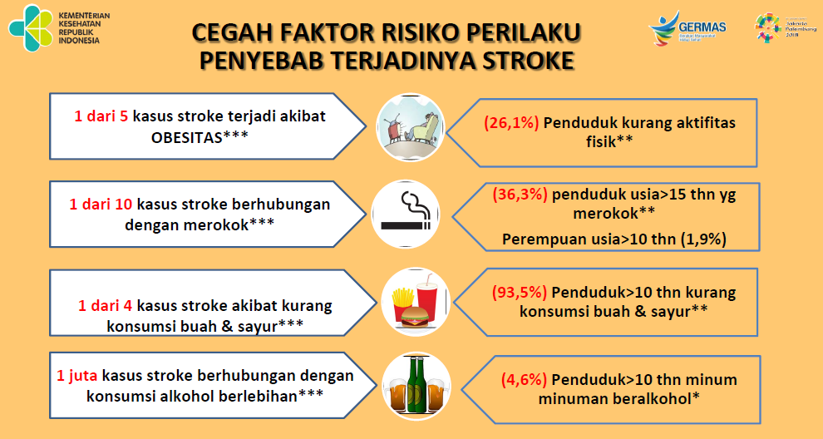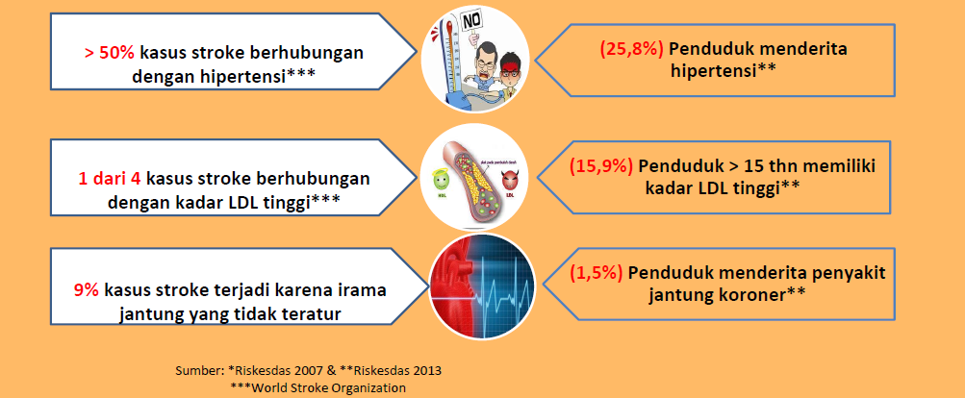

Dari gambar di atas, beberapa faktor risiko dari terjadinya stroke. Dengan berdasarkan pada data tersebut, pemerintah melakukan fokus kegiatan 2017 pada aktivitas fisik, konsumsi buah dan sayur dan deteksi dini. Fokus kegiatan tersebut dilakukan melalui:
  - Peningkatan aktivitas fisik,
  - Peningkatan perilaku hidup sehat,
  - Penyediaan pangan sehat dan percepatan perbaikan gizi,
  - Peningkatan kualitas lingkungan, dan
  - Peningkatan edukasi hidup sehat.
Program dari pemerintah yaitu “CERDIK dan PATUH”

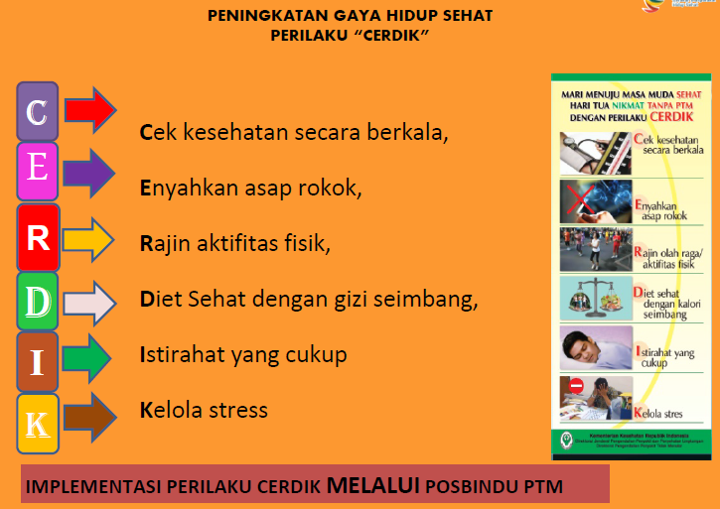

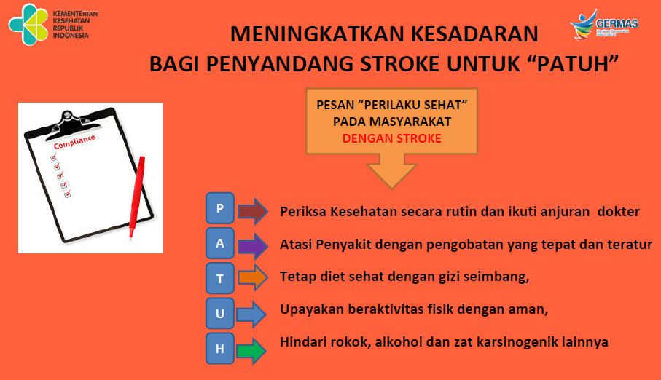

  - Latihan
- Jawablah latihan soal dibawah ini sesuai petunjuk!
      - Sebutkan 3 fokus kegiatan pemeritah di tahun 2017 untuk mencegah dan mengendalikan stroke?
      - Sebutkan upaya pencegahan dan pengendalian stroke!
      - Apakah yang dimaksud dengan “CERDIK”
      - Apakah yang dimaksud dengan “PATUH”
      - Sebutkan apa yang dilakukan pemerintah dalam menjalankan fokus kegiatan pencegahan dan pengendalian stroke!
- Petunjuk Latihan
Untuk menjawab latihan soal a silahkan membaca kegiatan belajar 3

  - Rangkuman
Beberapa tindakan yang dapat dilakukan guna mencegah dan mengendalikan stroke antara lain : (1) Mengendalikan tekanan darah tinggi, (2) Segera berhenti merokok, (3) Mengendalikan diabetes melitus, (4) Menurunkan kadar kolesterol: melalui pola makan dan olahraga, apabila diperlukan, minum obat sesuai dengan petunjuk dokter, (5) Menangani tekanan dan belajar untuk bersantai, (6)Terapi obat-obatan, dan (7) Pasien yang menderita sklerosis arteri karotis (pengerasan pembuluh darah di leher) parah harus mempertimbangkan opsi bedah untuk membuang bagian sklerotik atau angioplasti karotis/stenting untuk memperluas arteri karotis yang menyempit dan meningkatkan aliran darah, untuk menurunkan risiko mengalami stroke berulang. Fokus kegiatan pemerintah dalam pencegahan dan pengendalian stroke adalah dengan (1) aktifitas fisik, (2) Konsumsi buah dan sayur, (3) Deteksi dini.

  - Tes Formatif
Pilihlah salah satu jawaban yang paling benar!
- Berikut merupakan tindakan pencegahan dan pengendalian stroke meliputi...
- Mengendalikan tekanan darah tinggi
- Segera berhenti merokok
- Mengendalikan DM
- Semua jawaban benar
- Berikut merupakan perubahan gaya hidup guna pencegahan stroke, kecuali...
  - Mengurangi asupan natrium
  - Menghindari konsumsi alkohol
  - Merokok
  - Mengendalikan berat badan Sirup
- Obat-obatan yang bermanfaat bagi penderita stroke iskemik diantaranya, kecuali...
- Obat anti-trombosit
- Plasebo
- Aspirin
- Wafarin
- Fokus pemerintah 2017 dalam pengendalian stroke diantaranya...
    - Deteksi dini
    - Aktivitas fisik
    - Konsumsi buah dan sayur
    - Semua benar Kerusakan glukosa
- Implementasi perilaku “CERDIK” adalah melalui..
          - Posbindu
          - Patuh
          - Posyandu
          - Puskesmas

  - Umpan Balik dan Tindak Lanjut
Cocokkan jawaban di atas dengan kunci jawaban tes formatif 3 yang ada di bagian akhir modul ini. Ukurlah tingkat penguasaan materi kegiatan belajar 3 dengan rumus sebagai berikut :

Tingkat penguasaan = (Jumlah jawaban benar : 5 ) x 100 %

Arti tingkat penguasaan yang diperoleh adalah :
Baik sekali = 100 %
Baik = 80 %
Cukup = 60 %
Kurang = < 60 %
Bila tingkat penguasan mencapai 80 % ke atas, silahkan melanjutkan ke sesi selanjutnya. Namun bila tingkat penguasaan masih di bawah 80% harus mengulangi kegiatan belajar 3 bagian yang belum dikuasai.

- Kunci Jawaban
- Test Formatif 1
1)
2)
3)
4)
5)
- Tes formatif 2
1)
2)
3)
4)
5)

- Test formatif 3
1)
2)
3)
4)
5)

- Daftar Pustaka
Anonim, 2016, Stroke, https://21.ha.org.hk/smartpatient/EM/MediaLibraries/EM/.../Stroke-Indonesian.pdf?ext. diakses pada 15 Oktober 2018
Ghani, Lannywati, M,K, Laurentia, Delima, 2015, Faktor Risiko Dominan Penderita Stroke di Indonesia, Vol. 44 [49-58] , Jakarta: Buletin Penelitian Kesehatan.
Hartanto, O.S, 2009, Pencegahan Primer Stroke Iskemik Dengan Mengendalikan Faktor Risiko, https://library.uns.ac.id/pencegahan-primer-stroke-iskemik-dengan-mengendalikan-faktor-risiko/ diakses pada 15 Oktober 2018
Kementerian Kesehatan Republik Indonesia, 2017, Kebijakan dan Strategi Pencegahan dan Pengendalian Stroke di Indonesia, Direktorat Jendral Pencegahan dan Pengendalian Penyakit Kemenkes RI, http://p2ptm.kemkes.go.id/uploads/VHcrbkVobjRzUDN3UCs4eUJ0dVBndz09/2017/10/Kebijakan_dan_Strategi_Pencegahan_dan_Pengendalian_Stroke_di_Indonesia_dr_Lily_Sriwahyuni_Sulistyowati_MM1.pdf diakses pada 15 Oktober 2018
Rambe, Aldy,S, Stroke: Sekilas Tentang Definisi, Penyebab, Efek, dan Faktor Risiko, Departemen Neurologi FK-USU [195-198], Medan, https://pdfs.semanticscholar.org/927b/cd3194698d0603b55b23f3d1c4a4ea03a906.pdf diakses pada 15 Oktober 2018
Wardhani, I.O, Martini, Santi, 2015, Hubungan Antara Karakteristik Pasien Stroke Dan Dukungan Keluarga Dengan Kepatuhan Menjalani Rehabilitasi, Jurnal Berkala Epidemiologi Vol.3 [24-34], Fakultas Kesehatan Masyarakat Universitas Airlangga, Surabaya https://e-journal.unair.ac.id/JBE/article/download/1310/1069
diakses pada 15 Oktober 2018
Willy, Tjin, Pencegahan Stroke, https://www.alodokter.com/stroke/pencegahan diakses pada 15 Oktober 2018

